Информация о состоявшемся ЕДИ «ШАГ»
21 декабря 2023 года
Государственное учреждение образования «Конвелишская средняя школа» Вороновского района
Тема: «Родина моя Беларусь в лицах. Хранители прекрасного (о деятелях культуры и искусства)»

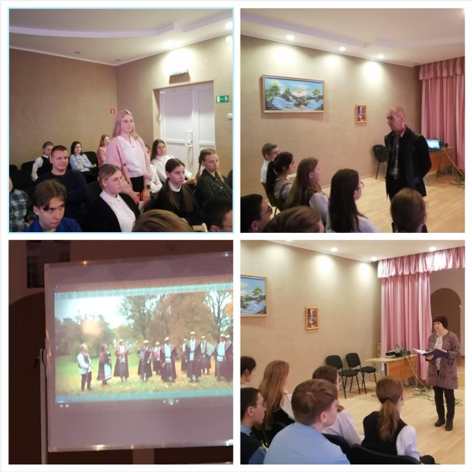

Занятие проводила Адамчик Надежда Ивановна, классный рукводитель 8 класса.
Приглашённые: Адамчик Валерий Зенонович, член ансамбля народной музыки “Лявоны”
Подробнее https://konvelishki.schools.by/pages/shag-shkola-aktivnogo-grazhdanina
https://konvelishki.schools.by/news/1783697

